Retræte I Skovhuset
for krop, sjæl og ånd

- Stilhed, fordybelse og hvile.
- Åndelig vejledning eller sjælesorg.
- Kropslig stress kan inddrages.
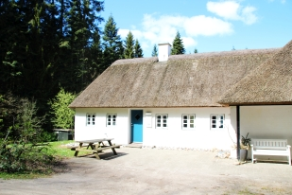

30.9 - 4.10.2024
29.9 - 3.10.2025

Retræten foregår i stilhedens fællesskab
Stilheden indledes den første dag efter frokost og den første andagt, og den brydes efter nadverandagten den sidste dag med formiddagskaffe.
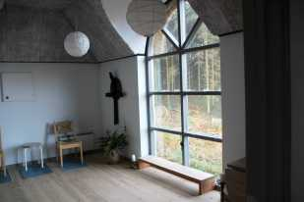
Retrætens indhold:
- Tid i stilhed til fordybelse og hvile
- Mulighed for personlige samtaler med Birgit. Åndelig vejledning eller sjælesorg. Kropslig stress kan inddrages i sjælesorgen.

Dagsprogram:
- Morgenmad
- Morgenandagt, fredag med nadver
- Frokost
- Middagsandagt med inddragelse af kroppen
- Aftensmad
- Aftenandagt som afslutning på dagen
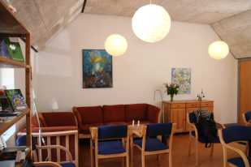

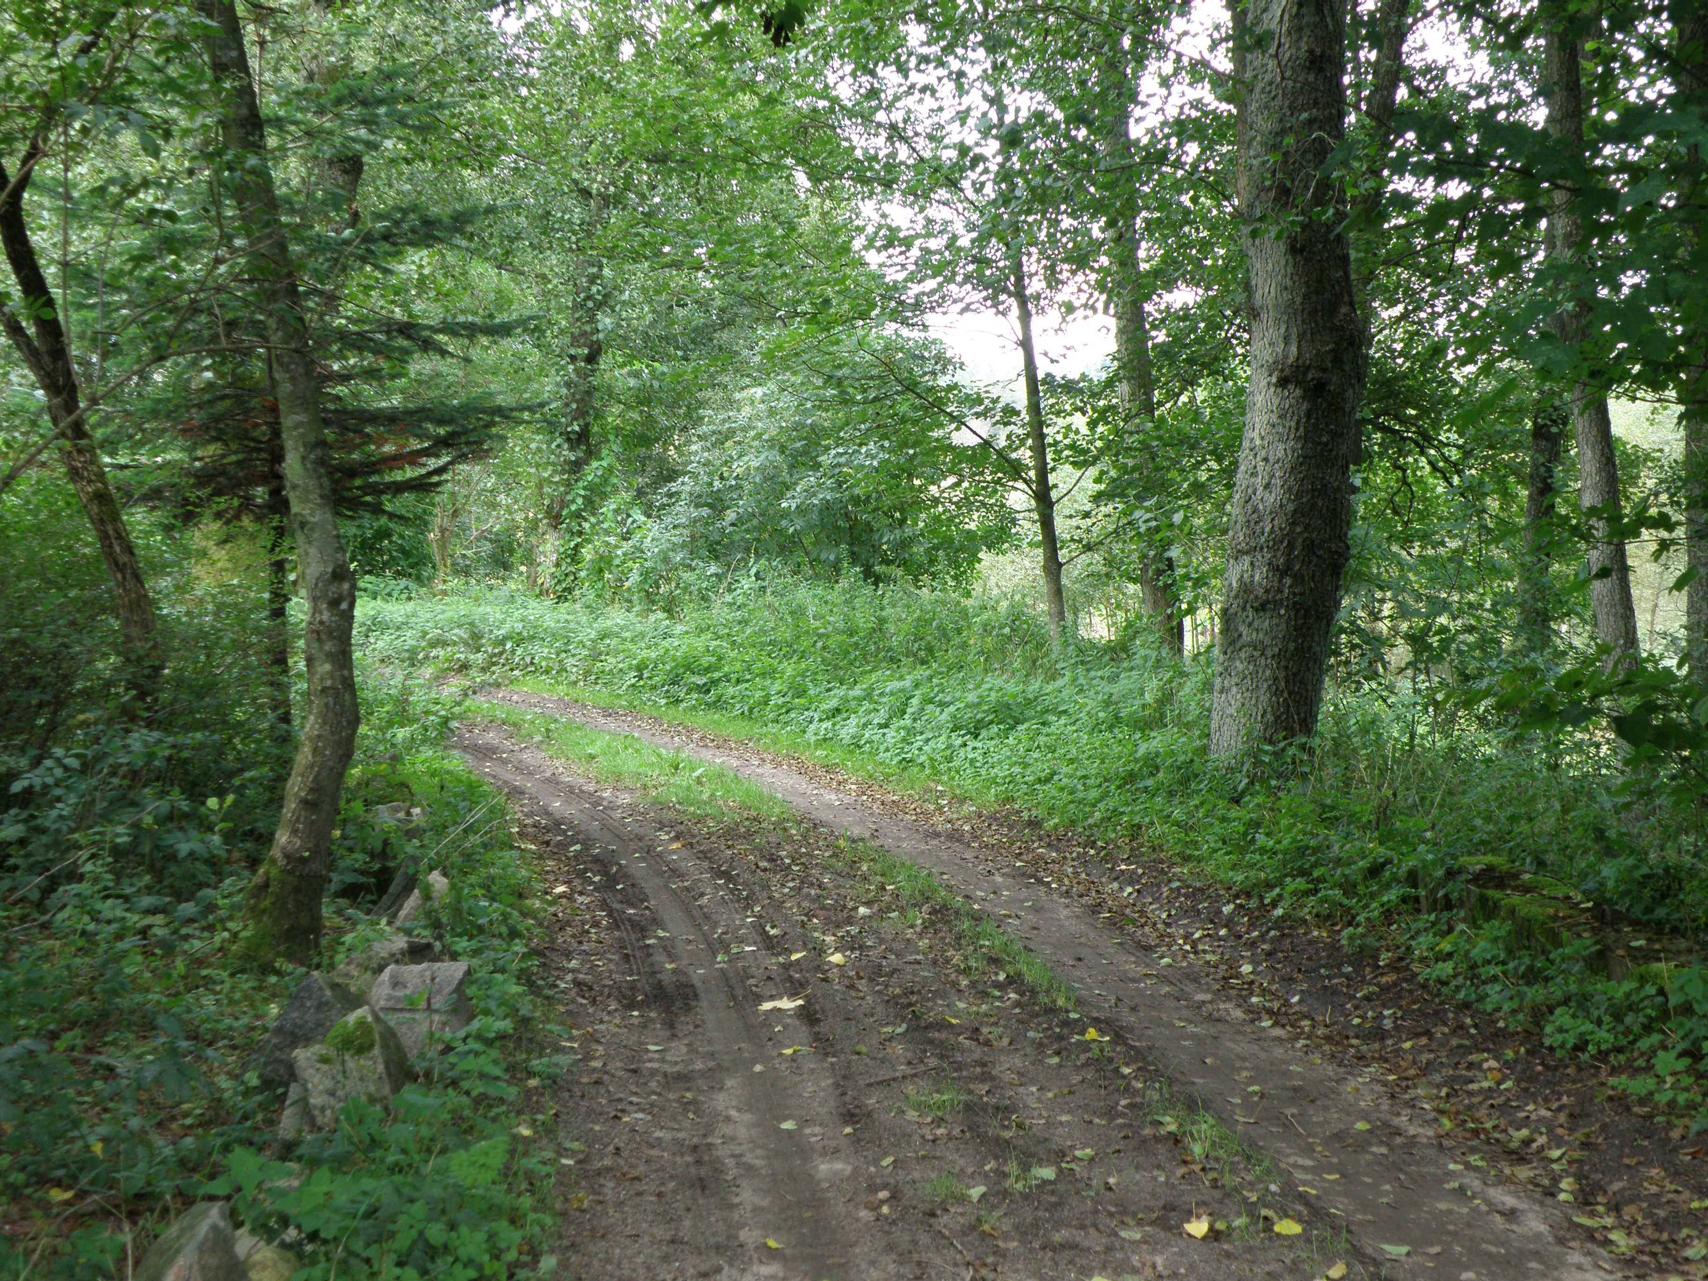

Birgit Urd Andersen, præst, fhv. fysioterapeut, retrætevejleder
Mobil 28940273, Mail: birgiturd@birgiturd.dk
Hjemmeside: www.birgiturd.dk
Elly Jørgensen, socialpædagog, diakon.
Mobil 40573129 , Mail: ellyj@profibermail.dk
Pris: 2.750,- kr
Tilmelding til Birgit og betaling af depositum kr. 500,- ved tilmelding.
Det resterende beløb kr. 2250,- betales senest mandag d. 9.9.2024/ mandag d. 8.9.2025
Kontonr.: Reg: 7670 konto: 3891236
Ankomst: Mandag d. 30.9.24 / mandag d. 29.9.25 mellem kl. 11 og 12.
Afrejse: Fredag d. 4.10.24 / fredag d. 3.10.25 kl. 10 efter afsluttende andagt med nadver
Adresse: Skovhuset, Gudenåvej 19, Sdr, Vissing, 8740 Brædstrup.
Hjemmeside: www.retraetehus.dk
Medbring: Sengelinned, håndklæder, godt fodtøj og eventuelt en bibel.
I øvrigt: Birgit modtager gerne før retræten en skrivelse om særlige ønsker for samtalerne. Birgit har tavshedspligt.
Allergi/diabetes bedes oplyst ved tilmelding.
Som deltager tager man ikke del i det praktiske arbejde

”Jeg skal nå så meget i dag, at jeg må tilbringe de første 3 timer i bøn.” Citat af Luther.

